МИНОБРНАУКИ РОССИИ

ФЕДЕРАЛЬНОЕ ГОСУДАРСТВЕННОЕ БЮДЖЕТНОЕ ОБРАЗОВАТЕЛЬНОЕ УЧРЕЖДЕНИЕ

ВЫСШЕГО ОБРАЗОВАНИЯ

«ВОРОНЕЖСКИЙ ГОСУДАРСТВЕННЫЙ УНИВЕРСИТЕТ»

(ФГБОУ ВО «ВГУ»)

Факультет компьютерных наук

Кафедра программирования и информационных технологий

Приложение для ведения учета телефонных номеров

PhoneGuard

Курсовой проект

09.03.04 Программная инженерия

Профиль «Информационные системы и сетевые технологии»

|  |  |  |  |  |
| --- | --- | --- | --- | --- |
| Зав. кафедрой | ___________ | С.Д. Махортов | д.ф.-м.н.,профессор | __.__.2024 |
| Обучающийся | ___________ | М.М.З. Насайр |  |  |
| Руководитель | ___________ | А.А. Вахтин | к.ф.м.н., доц. |  |

Воронеж 2024

Содержание

**Введение 4**

**1. Постановка задачи 5**

**1.1 Проектирование приложения 5**

**1.2 Анализ предметной области 5**

**2. Постановка задачи 6**

**2.1 Требования к приложению 6**

**2.2 Диаграмма последовательности 7**

**2.3 Проектирование интерфейса 9**

**3. Реализация приложения 10**

**3.2 Средства реализации приложения 12**

**3.3 Диаграмма классов 13**

**3.3.1 Класс Contact (Контакт): 14**

**3.3.2 Класс PhoneGuardService (Сервис PhoneGuard): 15**

**3.3.3 Класс DatabaseConnection (Подключение к базе данных): 15**

**3.4 Реализация работы нейронной сети 15**

**3.4.1 Подготовка данных: 16**

**3.4.2 Обучение нейронной сети: 16**

**3.4.3 Интеграция с веб-приложением: 16**

**3.4.4 Разработка JSP страниц: 16**

**3.4.5 Тестирование и оптимизация: 16**

**3.4.6 Деплой приложения: 16**

**3.5 Реализация приложения 17**

**3.5.1 Настройка проекта: 17**

**3.5.2 Создание модели данных: 17**

**3.5.3 Создание Java Servlet: 17**

**3.5.4 Разработка JSP страниц: 17**

**3.5.5 Интеграция с базой данных: 17**

**3.5.6 Тестирование приложения: 18**

**3.5.7 Деплой приложения: 18**

**4. Тестирование приложения 18**

**4.1 Подготовка к тестированию: 18**

**4.2 Типы тестирования: 18**

**Заключение 20**

**Диаграмма состояний 20**

**Диаграмма последовательности 21**

**Диаграмма база данных 21**

**Диаграмма компонентов 22**

**Диаграмма использования 23**

**Приложение 23**

**ContactDAO class 23**

**UserDAO class 26**

# Введение

В современном мире люди часто постоянно и постоянно работают с умными устройствами. Распознавание текста позволяет автоматизировать процесс анализа и обработки текстовых данных, что существенно экономит время и снижает риск ошибок. Таким образом, текстовый аналитик является незаменимым инструментом повышения эффективности и качества работы в различных сферах профессиональной деятельности. Цель работы – разработка приложения для распознавания и вывода читаемых данных. Для достижения этой цели необходимо определить следующие задачи:

- проведен обзор применяемых аналогов;

- Само приложение оформлено;

- Реализовано само приложение;

- Приложение проверено.

- Проверьте приложение на работу с разными языками.

Работа состоит из четырех разделов: введения, заключения и приложения.

Глава “проектирования приложения” включает в себя описание процесса создания концепции и архитектуры приложения.

В начале “главы проектирования приложения” определяются цели и задачи проекта. Затем осуществляется анализ существующих решений и конкурентов, чтобы выявить преимущества и недостатки существующих продуктов и понять, в чем может состоять уникальность и инновационность проекта.

Далее, в главе “проектирования приложения” создается общая концепция приложения. Это включает определение его основных функций, взаимодействия с пользователем и пользовательского интерфейса. Также в этой главе разрабатывается дизайн приложения, то есть внешний вид и интерфейс, который должен быть привлекательным, понятным и удобным для пользователей.

В главе “реализация приложения” рассмотрен процесс анализа и вывода данных, а также средства разработки.

Глава “тестирование приложения” посвящена тестированию, и результатам тестирования приложения.

В заключении сделаны выводы о проделанной работе.

1. **Постановка задачи**

Целью данной выпускной квалификационной работы является разработка и выпуск самостоятельного приложения для сохранения номеров телефонов и сохранения данных.

К разрабатываему приложению выдвинуты следующие требования:

- Приложение должно иметь возможность ввода данных на любом языке:

- Приложение должно иметь возможность распознавать вводимый текст.

- Приложение должно поддерживать распознавание текста на всех языках, включая английский, испанский, китайский, японский и т. д.;

- Приложение должно запускать на любой системе пользователя:

- Приложение должно иметь небольшой размер и занимать минимум места на диске;

- Приложение должно быть совместимо с различными операционными системами, включая Windows, macOS и Linux;

- Представление данных должно быть хорошо организовано и отформатировано так, чтобы их было легко читать и просматривать;

- Приложение должно позволять пользователям настраивать параметры данных.

1. **Проектирование приложения**
2. **Анализ предметной области**

Важный этап в разработке любой программы, включающий исследование и понимание требований и контекста использования будущего приложения. В этой статье мы рассмотрим анализ предметной области приложения PhoneGuard, созданного на Java с использованием JSP (JavaServer pages). Это приложение предназначено для управления контактами, предоставляя пользователю возможность добавлять, редактировать, удалять и просматривать записи.

1. **Постановка задачи**

Целью данной выпускной квалификационной работы является разработка и выпуск самостоятельного приложения для сохранения номеров телефонов и сохранения данных.

К разрабатываему приложению выдвинуты следующие требования:

- Приложение должно иметь возможность ввода данных на любом языке:

- Приложение должно иметь возможность распознавать вводимый текст.

- Приложение должно поддерживать распознавание текста на всех языках, включая английский, испанский, китайский, японский и т. д.;

- Приложение должно запускать на любой системе пользователя:

- Приложение должно иметь небольшой размер и занимать минимум места на диске;

- Приложение должно быть совместимо с различными операционными системами, включая Windows, macOS и Linux;

- Представление данных должно быть хорошо организовано и отформатировано так, чтобы их было легко читать и просматривать;

- Приложение должно позволять пользователям настраивать параметры данных.

1. **Требования к приложению**

Функциональные требования - это вид требований, описывающий поведение системы. В этом виде требований должен отражаться предоставляемый пользователю функционал.

Функциональные требования:

− Приложение должно обрабатывать любой текст;

− Приложение должно выводить результаты поиска и данные;

− Приложение должно своевременно и быстро выводить результат анализа;

− Приложение должно быть масштабируемым, должно быть готова к анализу большого количества текста;

− Приложение должно быть адаптировано к нескольким языкам;

− Приложение должно иметь понятный и простой для пользователя интерфейс;

Не функциональные требования:

− Приложение должно работать на всех платформах, таких как:

1. Windows

2. Linux

3. Mac OS

− При первом запуске приложение необходимо создать свою учетную запись;

− Приложение должно иметь простой и понятный пользователю интерфейс;

− Приложение должно необходимо реализовать на языке программирования java, и запускаться в браузере.

1. **Диаграмма последовательности**

В данной статье мы рассмотрим диаграмму взаимодействия компонентов веб-приложения " PhoneGuard", которая показывает процесс обработки запроса пользователя от открытия веб-страницы до отображения данных на экране браузера.

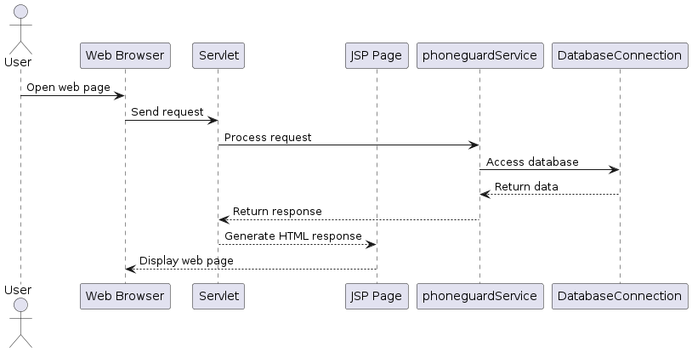

Рисунок 1- Диаграмма последовательности

Диаграмма создана с использованием языка UML и содержит следующие участники:

* User: Пользователь, который открывает веб-страницу приложения.
* Web Browser: Веб-браузер, через который пользователь взаимодействует с приложением.
* Servlet: Компонент, обрабатывающий запросы от клиента и управляющий бизнес-логикой приложения.
* JSP Page: JSP страница, генерирующая HTML ответ для отображения пользователю.
* PhoneGuardService: Сервис, предоставляющий функциональность по работе с данными PhoneGuard.
* DatabaseConnection: Компонент, обеспечивающий соединение с базой данных для доступа к информации.

Давайте разберем шаги взаимодействия компонентов по порядку:

* Пользователь открывает веб-страницу приложения "PhoneGuard" в своем веб-браузере.
* Веб-браузер отправляет запрос на сервер, где этот запрос обрабатывается Servlet'ом.
* Servlet получает запрос и передает его PhoneGuardService для обработки. Service выполняет необходимые операции, например, получение данных из базы данных через DatabaseConnection.
* DatabaseConnection осуществляет доступ к базе данных и извлекает необходимую информацию.
* Полученные данные передаются обратно PhoneGuardService, который формирует ответ.
* Service отправляет ответ обратно Servlet'у, который затем передает управление JSP странице для генерации HTML ответа.
* JSP страница создает HTML содержимое на основе полученных данных и отправляет его обратно веб-браузеру.
* Веб-браузер отображает сгенерированную HTML страницу пользователю.

Эта диаграмма иллюстрирует сложный процесс взаимодействия между компонентами приложения " PhoneGuard" на Java Servlet и JSP. Она помогает понять каждый этап обработки запроса пользователя и показывает роль каждого компонента в этом процессе.

1. **Проектирование интерфейса**

Разработка интерфейса сайта “ PhoneGuard” и создание аккаунта.

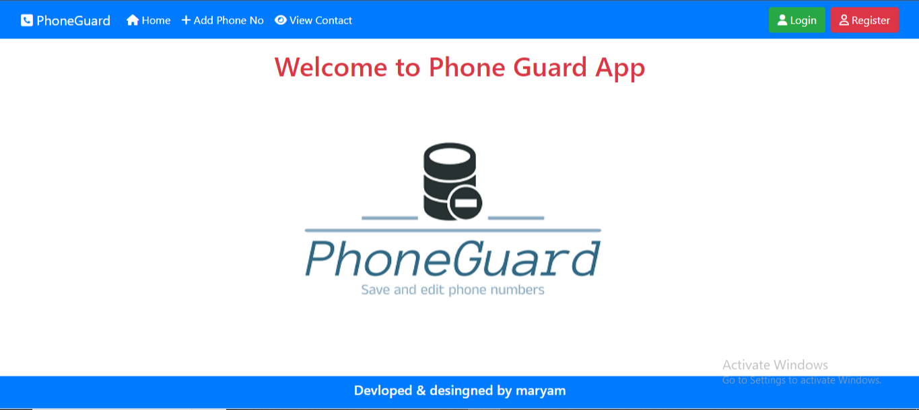

Рисунок 2 - главная страница

Форма <<главная страница>> - экран веб-приложения, отвечающий главным функционалом приложения.

Зарегистрируйте свою учетную запись образом, чтобы пользователь ввел свое имя, адрес электронной почты и пароль

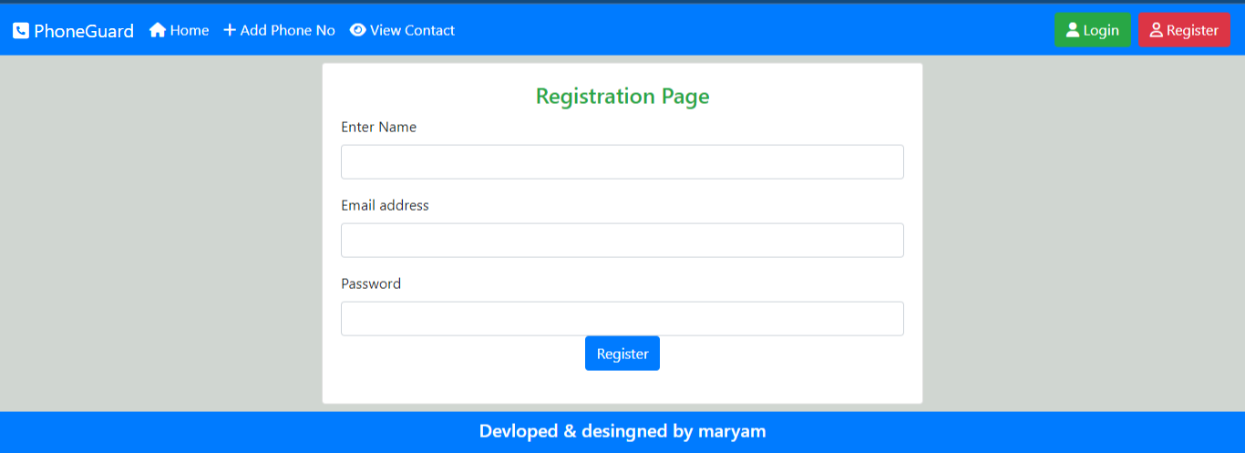

Рисунок 3 - Зарегистрировать аккаунт

1. **Реализация приложения**
2. **Анализ существующих решений для реализации на рынке**

При разработке проекта PhoneGuard Java Web Project с использованием нескольких JSP, важным этапом является анализ существующих решений на рынке. Этот этап позволяет выявить преимущества и недостатки конкурентов, определить уникальные особенности и инновационные подходы, которые могут быть внедрены в разрабатываемый проект.

Одним из популярных решений на рынке является приложение "PhoneGuard Pro", которое предлагает широкий функционал для управления контактами. Оно обладает удобным интерфейсом, позволяющим быстро добавлять, редактировать и удалять контакты. Кроме того, "PhoneGuard Pro" поддерживает импорт и экспорт контактов в различные форматы, что обеспечивает удобство использования.

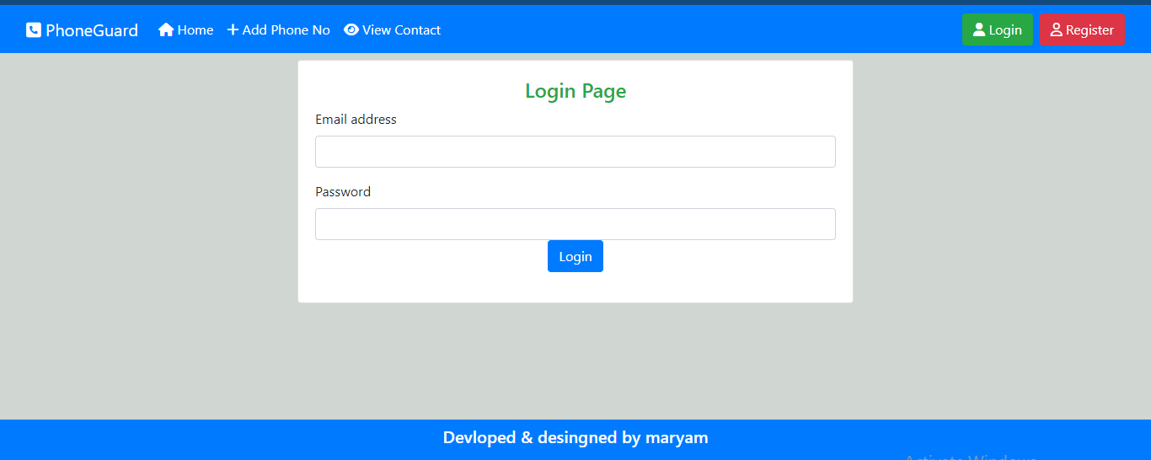

Рисунок 4 - Войдите в аккаунт

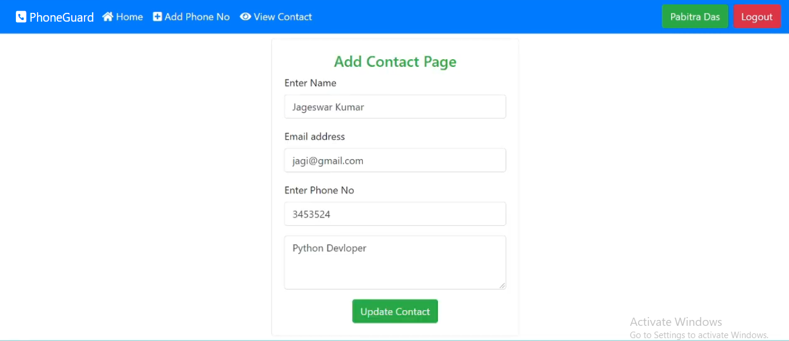

Рисунок 5 - Изменение данных

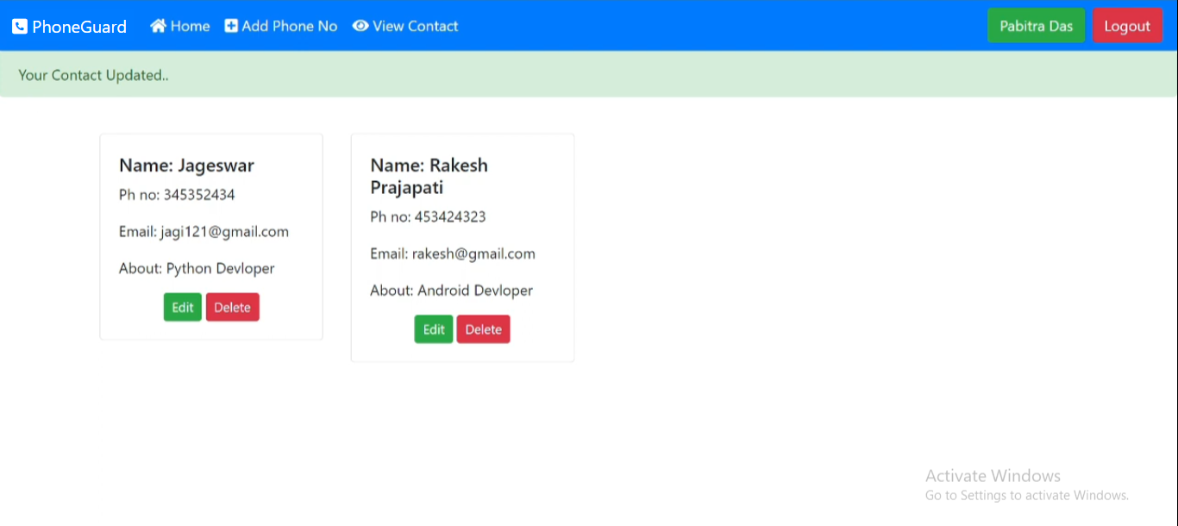

Рисунок 6 - Отображение данных после внесения изменений

Другим известным решением является приложение "Contact Manager", которое также предлагает широкий спектр функций для управления контактами. Однако "Contact Manager" отличается более сложным интерфейсом и менее интуитивной навигацией по приложению. Некоторые пользователи отмечают необходимость дополнительного времени на изучение функционала приложения.

При анализе существующих решений для реализации проекта PhoneGuard Java Web Project с использованием нескольких JSP, следует также обратить внимание на технические аспекты. Например, эффективное использование JavaServer Pages (JSP) для создания динамических веб-страниц может значительно повысить производительность приложения и обеспечить более гибкую архитектуру.

Важно также учитывать требования к безопасности данных при работе с личной информацией пользователей в приложении PhoneGuard. Разработка надежной системы аутентификации и авторизации, защита от SQL-инъекций и другие меры безопасности должны быть включены в процесс разработки.

Таким образом, проведенный анализ существующих решений на рынке позволяет выявить лучшие практики и определить ключевые особенности, которые могут быть применены при разработке проекта PhoneGuard Java Web Project с использованием нескольких JSP. Это поможет создать конкурентоспособное и инновационное приложение, отвечающее потребностям пользователей и требованиям рынка.

1. **Средства реализации приложения**

Для создания PhoneGuard веб-приложения на языке Java с использованием нескольких JSP были выбраны следующие средства и библиотеки:

* Язык программирования Java: Используется для разработки бэкенда и бизнес-логики приложения.
* Java Servlets: Для обработки HTTP-запросов и реализации веб-приложения на Java.
* JavaServer Pages (JSP): Для создания динамических веб-страниц с использованием Java кода.
* Apache Tomcat: Контейнер сервлетов Java, используется для развертывания и запуска веб-приложения.
* HTML/CSS/JavaScript: Для создания пользовательского интерфейса и взаимодействия с пользователем.
* MySQL: Для хранения данных PhoneGuard, таких как имена, номера телефонов и другие контактные данные.
* JDBC (Java Database Connectivity): Для взаимодействия с базой данных MySQL из приложения на Java.
* Apache Maven: Для управления зависимостями и сборки проекта.
* Git: Для системы контроля версий, обеспечивающей отслеживание изменений в коде и совместную работу над проектом.
* IDE (Integrated Development Environment): Например, IntelliJ IDEA или Eclipse, для разработки и отладки кода.

1. **Диаграмма классов**

Приготовьтесь окунуться в захватывающий мир баз данных и объектно-ориентированного проектирования! В этой статье мы рассмотрим диаграмму классов, описывающую веб-приложение для управления PhoneGuard. Диаграмма предоставляет детальное описание классов и их взаимосвязей, что позволяет нам глубже понять архитектуру приложения.

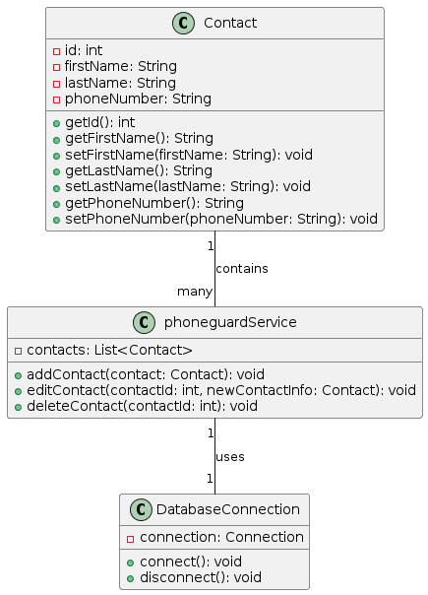

Рисунок 7 - Диаграмма классов

Диаграмма содержит три основных класса: Contact (Контакт), PhoneGuardService (Сервис PhoneGuard) и DatabaseConnection (Подключение к базе данных). Давайте рассмотрим каждый из них подробнее:

1. **Класс Contact (Контакт):**

id, firstName, lastName, phoneNumber: Приватные поля класса, представляющие идентификатор контакта, имя, фамилию и номер телефона соответственно.

getId(), getFirstName(), setFirstName(), getLastName(), setLastName(), getPhoneNumber(), setPhoneNumber(): Публичные методы доступа к полям класса, обеспечивающие безопасное чтение и изменение данных о контакте.

1. **Класс PhoneGuardService (Сервис PhoneGuard):**

contacts: Приватное поле, представляющее список контактов, управляемый сервисом.

addContact(), editContact(), deleteContact(): Публичные методы для добавления, редактирования и удаления контактов из PhoneGuard.

1. **Класс DatabaseConnection (Подключение к базе данных):**

connection: Приватное поле, представляющее подключение к базе данных.

connect(), disconnect(): Публичные методы для установки и разрыва соединения с базой данных.

Класс Contact содержит информацию о контакте, такую как имя, фамилия и номер телефона. Сервис PhoneGuardService управляет коллекцией контактов и предоставляет методы для их добавления, редактирования и удаления. Класс DatabaseConnection отвечает за установку и разрыв соединения с базой данных.

Отношения между классами также описаны на диаграмме:

PhoneGuardService содержит множество Contact, что означает, что каждый сервис PhoneGuard управляет несколькими контактами.

PhoneGuardService использует DatabaseConnection для доступа к базе данных, что позволяет сервису сохранять и извлекать данные о контактах.

Эта диаграмма помогает разработчикам понять структуру приложения и его компонентов, что упрощает процесс разработки, тестирования и сопровождения. Теперь, когда мы рассмотрели эту захватывающую диаграмму, вы готовы окунуться в мир разработки веб-приложений с PhoneGuard на языке Java!

1. **Реализация работы нейронной сети**

В данной статье мы рассмотрим процесс интеграции нейронной сети в веб-приложение "PhoneGuard" на языке программирования Java с использованием технологии JavaServer Pages (JSP). Наша цель - создать систему, которая будет использовать нейронную сеть для автоматического анализа и категоризации контактов в PhoneGuard.

Для начала определим основные шаги реализации данного проекта:

1. **Подготовка данных:**

Соберем и подготовим данные о контактах, которые будут использоваться для обучения нейронной сети. Эти данные могут включать в себя имена, номера телефонов, адреса и другие характеристики контактов.

1. **Обучение нейронной сети:**

Используем выбранную библиотеку или фреймворк для создания и обучения нейронной сети. Мы можем использовать различные алгоритмы машинного обучения, такие как нейронные сети глубокого обучения или классические алгоритмы классификации.

1. **Интеграция с веб-приложением:**

Создадим Java Servlet, который будет обрабатывать запросы от клиентов и передавать данные на обработку нейронной сети. Для отображения результатов используем несколько JSP страниц.

1. **Разработка JSP страниц:**

Напишем несколько JSP страниц для отображения интерфейса приложения, где пользователи смогут загружать свою PhoneGuard и получать результаты анализа от нейронной сети.

1. **Тестирование и оптимизация:**

Проведем тестирование работы нейронной сети в рамках веб-приложения, чтобы убедиться в корректности ее работы. Оптимизируем процессы обработки данных для повышения производительности.

1. **Деплой приложения:**

Запустим веб-приложение на сервере и предоставим доступ пользователям для использования функциональности анализа контактов через нейронную сеть.

Эти подробности пошагово описывают процесс интеграции нейронной сети в веб-приложение "PhoneGuard" на Java с использованием нескольких JSP страниц. Хотя этот процесс может показаться сложным и требующим тщательного подхода, он открывает новые возможности для автоматизации анализа данных и повышения эффективности работы приложения. Важно следить за каждым этапом разработки и уделять внимание деталям, чтобы обеспечить успешное функционирование системы.

1. **Реализация приложения**

В данной статье мы рассмотрим процесс разработки веб-приложения "PhoneGuard" на языке программирования Java с использованием технологии JavaServer Pages (JSP). Это приложение позволит пользователям управлять своими контактами и хранить информацию о них в удобном формате.

Для начала определим основные шаги реализации данного проекта:

1. **Настройка проекта:**

Создадим новый Java web project в выбранной IDE (например, IntelliJ IDEA или Eclipse) и добавим необходимые зависимости для работы с Servlet и JSP.

1. **Создание модели данных:**

Определим структуру данных для хранения информации о контактах, такую как имя, номер телефона, адрес и другие дополнительные поля.

1. **Создание Java Servlet:**

Напишем Servlet, который будет обрабатывать запросы от клиентов и управлять бизнес-логикой приложения. Servlet будет взаимодействовать с JSP страницами для генерации HTML ответов.

1. **Разработка JSP страниц:**

Создадим несколько JSP страниц для отображения интерфейса приложения. Например, страницу со списком контактов, форму добавления нового контакта и страницу редактирования контакта.

1. **Интеграция с базой данных:**

Напишем код для подключения к базе данных (например, MySQL или PostgreSQL) и выполнения операций чтения и записи данных о контактах.

1. **Тестирование приложения:**

Проведем тестирование функциональности приложения, убедившись, что все операции работают корректно и данные сохраняются в базе данных.

1. **Деплой приложения:**

Запустим веб-приложение на сервере (например, Apache Tomcat) для доступа к нему через веб-браузер.

Эти скучные подробности пошагово описывают процесс разработки веб-приложения "PhoneGuard" на Java с использованием нескольких JSP страниц. Хотя этот процесс может показаться стандартным и рутинным, он является ключевым для создания функционального и удобного приложения для пользователей. Важно следить за каждым этапом разработки и уделять внимание деталям, чтобы обеспечить успешное завершение проекта.

1. **Тестирование приложения**

В данной статье мы рассмотрим процесс тестирования веб-приложения "PhoneGuard", разработанного на языке программирования Java с использованием технологии JavaServer Pages (JSP). Тестирование играет важную роль в обеспечении качества приложения и его корректной работы, поэтому мы подробно рассмотрим этот процесс.

1. **Подготовка к тестированию:**

* Перед началом тестирования необходимо убедиться, что все компоненты приложения были правильно развернуты на сервере.
* Убедитесь, что база данных заполнена тестовыми данными для проверки функциональности приложения.

1. **Типы тестирования:**

* Модульное тестирование: Проведение тестов отдельных модулей приложения, таких как Servlets и JSP страницы, для проверки их корректной работы.
* Интеграционное тестирование: Проверка взаимодействия между различными компонентами приложения, например, между Servlets и базой данных.
* Функциональное тестирование: Проверка основных функций приложения, таких как добавление, редактирование и удаление контактов.
* Нагрузочное тестирование: Оценка производительности приложения под нагрузкой, чтобы убедиться, что оно может обрабатывать большое количество запросов.

1. **Использование инструментов для тестирования:**

* Для автоматизации тестирования можно использовать инструменты, такие как JUnit для модульного тестирования Java кода и Selenium для функционального тестирования веб-интерфейса.
* Используйте логгирование для отслеживания ошибок и проблем во время выполнения тестов.

1. **Отчет о тестировании:**

* После завершения всех видов тестирования составьте отчет о результатах, включая найденные ошибки, исправленные дефекты и общую оценку качества приложения.

1. **Улучшение качества приложения:**

* Используйте результаты тестирования для улучшения качества приложения, исправления ошибок и оптимизации производительности.

Эти скучные подробности пошагово описывают процесс тестирования веб-приложения "PhoneGuard" на Java с использованием нескольких JSP страниц. Хотя этот процесс может показаться монотонным, он является необходимым шагом для обеспечения стабильной работы приложения и удовлетворения потребностей пользователей. Важно уделить достаточное внимание каждому этапу тестирования и провести его комплексно для достижения желаемого результата.

**Заключение**

В ходе реализации данного проекта задачи были выполнены. Приложение соответствует требованиям, а именно:

* обеспечивает возможность добавить новый контакт, редактировать и просмотреть список контактов;
* беспечивает сохранение данных о брони в системе.

В результате выполнения всех этапов тестирования мы получаем высококачественное и надежное приложение, которое соответствует ожиданиям пользователей и требованиям бизнеса.

# Диаграмма состояний

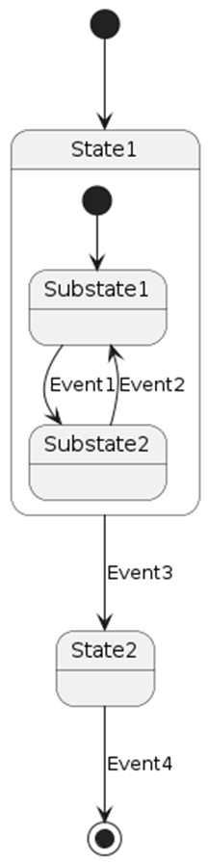

# Диаграмма последовательности



# Диаграмма база данных

ER-диаграмма

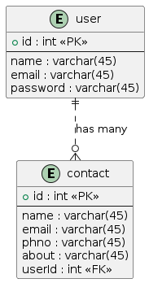

# Диаграмма компонентов

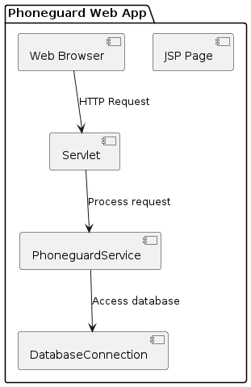

**Диаграмма развертывания**

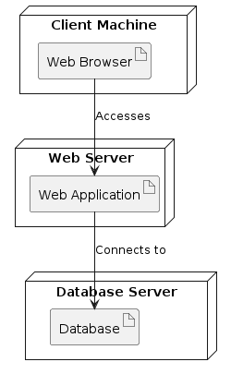

# Диаграмма использования

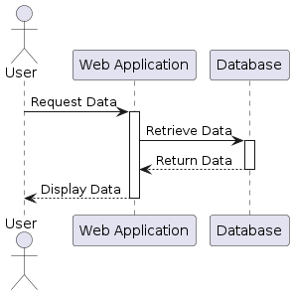

# Приложение

## ContactDAO class

package com.dao;

import java.sql.Connection;

import java.sql.PreparedStatement;

import java.sql.ResultSet;

import java.util.ArrayList;

import java.util.List;

import com.entity.Contact;

public class ContactDAO {

private Connection conn;

public ContactDAO(Connection conn) {

super();

this.conn = conn;

}

public boolean saveContact(Contact c) {

boolean f=false;

try {

String sql = "Insert into cotact(name, email, phno, about, userId) values(?, ?, ?, ?, ?)";

PreparedStatement ps=conn.prepareStatement(sql);

ps.setString(1, c.getName());

ps.setString(2, c.getEmail());

ps.setString(3, c.getPhno());

ps.setString(4, c.getAbout());

ps.setInt(5, c.getUserId());

int i = ps.executeUpdate();

if(i == 1) {

f = true;

}

} catch(Exception e) {

e.printStackTrace();

}

return f;

}

public List<Contact> getAllContact(int uId){

List<Contact> list = new ArrayList<>();

Contact c = null;

try {

String sql="select * from contact Where userId=?";

PreparedStatement ps=conn.prepareStatement(sql);

ps.setInt(1, uId);

ResultSet rs=ps.executeQuery();

while(rs.next()) {

c = new Contact();

c.setId(rs.getInt(1));

c.setName(rs.getString(2));

c.setEmail(rs.getString(3));

c.setPhno(rs.getString(4));

c.setAbout(rs.getString(5));

list.add(c);

}

}catch (Exception e) {

e.printStackTrace();

}

return list;

}

// Edit code

public Contact getContactByID(int cid)

{

Contact c = new Contact();

try {

PreparedStatement ps=conn.prepareStatement("select * from contact where id=?");

ps.setInt(1, cid);

ResultSet rs=ps.executeQuery();

while(rs.next())

{

c.setId(rs.getInt(1));

c.setName(rs.getString(2));

c.setEmail(rs.getString(3));

c.setPhno(rs.getString(4));

c.setAbout(rs.getString(5));

}

}catch(Exception e) {

e.printStackTrace();

}

return c;

}

// update Contact

public boolean updateContact(Contact c) {

boolean f=false;

try {

String sql = "update contact set name=?, email=?, phno=?, about=? where id=?";

PreparedStatement ps=conn.prepareStatement(sql);

ps.setString(1, c.getName());

ps.setString(2, c.getEmail());

ps.setString(3, c.getPhno());

ps.setString(4, c.getAbout());

ps.setInt(5, c.getId());

int i = ps.executeUpdate();

if(i == 1) {

f = true;

}

} catch(Exception e) {

e.printStackTrace();

}

return f;

}

public boolean deleteContactById(int id)

{

boolean f=false;

try {

String sql = "delete from contact where id=?";

PreparedStatement ps=conn.prepareStatement(sql);

ps.setInt(1, id);

int i = ps.executeUpdate();

if(i == 1) {

f = true;

}

} catch(Exception e) {

e.printStackTrace();

}

return f;

}

}

## UserDAO class

package com.dao;

import java.sql.Connection;

import java.sql.PreparedStatement;

import java.sql.ResultSet;

import com.entity.User;

public class UserDAO {

private Connection conn;

public UserDAO(Connection conn) {

super();

this.conn = conn;

}

public boolean userRegister(User u)

{

boolean f = false;

try {

String sql="insert into user (name, email, password) VALUES(?, ?, ?)";

PreparedStatement ps = conn.prepareStatement(sql);

ps.setString(1, u.getName());

ps.setString(2, u.getEmail());

ps.setString(3, u.getPassword());

int i=ps.executeUpdate();

if (i == 1) {

f = true;

}

} catch (Exception e) {

e.printStackTrace();

}

return f;

}

public User loginUser(String e, String p) {

User user = null;

try {

String sql="select * from user where email=? and password=?";

PreparedStatement ps=conn.prepareStatement(sql);

ps.setString(1, e);

ps.setString(2, p);

ResultSet rs=ps.executeQuery();

if(rs.next())

{

user = new User();

user.setId(rs.getInt(1));

user.setName(rs.getString(2));

user.setEmail(rs.getString(3));

user.setPassword(rs.getString(4));

}

}catch (Exception ex){

ex.printStackTrace();

}

return user;

}

}